GIỚI THIỆU SÁCH THÁNG 9
Cuốn sách “Nhà mình có giàu không? – Bộ sách “Chúng ta trò chuyện nhé,
con của mẹ!”
Các thầy cô và các em học sinh thân mến! Trong cuộc sống hàng ngày có rất nhiều những thắc mắc mà chúng mình muốn nhận được lời giải đáp từ người lớn phải không nào? Ông bà, bố mẹ và thầy cô giáo luôn muốn mang đến cho các em những câu trả lời thoả đáng và thú vị nhất đấy! Một năm học mới lại đến rồi, nhân dịp này thư viện nhà trường trân trọng giới thiệu tới thầy cô và các em học sinh cuốn sách “Nhà mình có giàu không?” nằm trong bộ sách “Chúng ta trò chuyện nhé, con của mẹ!” của tác giả Sao Bùi do NXB Phụ nữ phát hành năm 2018.
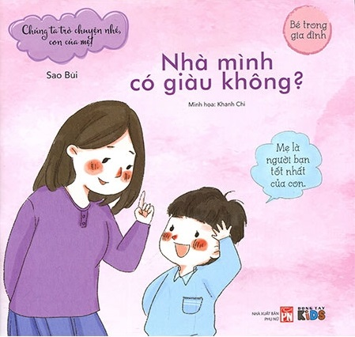
Bộ sách “Chúng ta trò chuyện nhé, con của mẹ!” mang đến những câu chuyện nhỏ nhắn, sinh động xung quanh cuộc sống thường ngày của trẻ. Trò chuyện với con hằng ngày chính là cách tương tác, gắn chặt tình cảm giữa bố mẹ và con cái.
Mỗi bạn nhỏ chúng mình đều vô tư, hồn nhiên và đầy tình yêu thương. Trong trí óc của chúng mình thì đầy ắp những câu hỏi ngây thơ và vô cùng sáng tạo. Đôi khi chúng mình có những câu hỏi khiến ông bà, bố mẹ đau đầu, không biết trả lời sao cho thỏa đáng. Trước mỗi câu hỏi như vậy sẽ có rất nhiều cách trả lời và cách trả lời như thế nào sẽ mang đến những thông tin thú vị, bổ ích cho các bạn nhỏ nhỉ?
Bộ sách “Chúng ta trò chuyện nhé, con của mẹ!” gồm 3 cuốn theo các chủ đề khác nhau: “Cho con làm nũng chút thôi!”; “Mẹ ơi, con bị bắt nạt!” và “Nhà mình có giàu có không?” Với bộ sách này, tác giả Sao Bùi giống như một người mẹ cần mẫn khi đã ghi chép lại một cách tỉ mỉ những câu chuyện diễn ra hằng ngày của trẻ. Đôi khi chỉ là những thắc mắc nho nhỏ như: “Nhà mình có giàu không?”, “Tại sao người ta lại chết?”, “Tại sao lại có ngày sinh nhật?”…Cũng có khi lại là những nỗi sợ của các bé về một điều gì đó mà cha mẹ cần tinh ý mới phát hiện ra được để có những lời an ủi, động viên nhằm giải tỏa nỗi sợ hãi ấy của con mình. Rồi những khúc mắc giữa bé với bạn bè, khi bé bị phạt mà không hiểu mình bị phạt vì lí do gì…
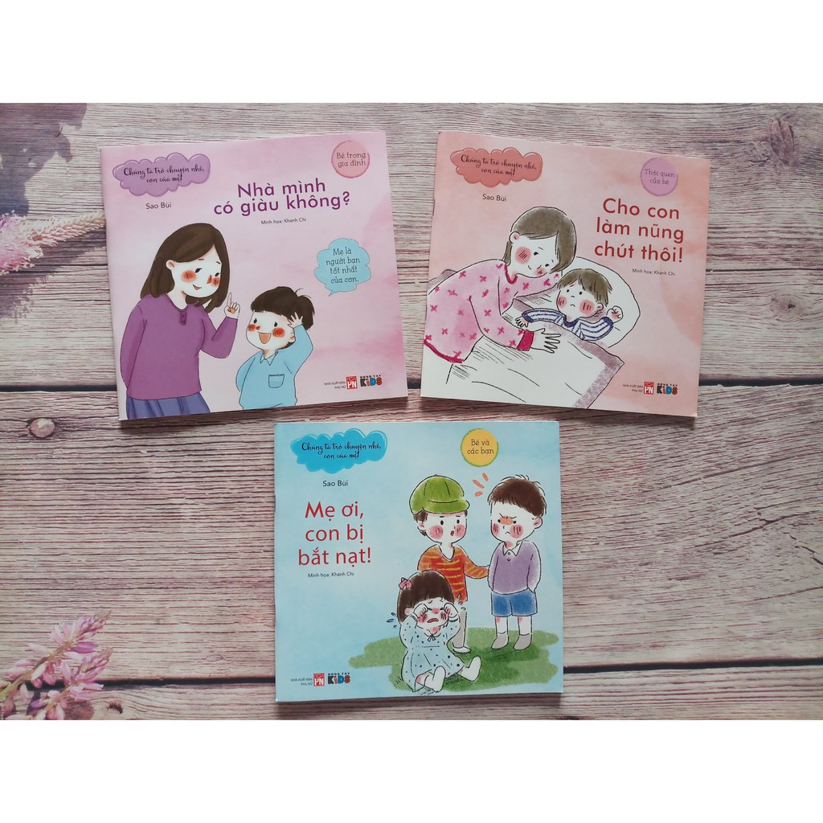
Bộ sách “Chúng ta cùng trò chuyện nhé, con của mẹ!”
Những thắc mắc hay những vấn đề tưởng chừng như chẳng có gì đáng để ý ấy lại khiến đứa trẻ lo lắng không yên. Về lâu dài, nếu không được chia sẻ và giải thích kịp thời, bé dễ hình thành những nét tính cách tiêu cực rất khó để khắc phục. Bởi vậy, việc trò chuyện với con hàng ngày, chia sẻ và lắng nghe những ấm ức băn khoăn, thậm chí cả những vấn đề thật là “nghiêm trọng” với con chính là cha mẹ đang giúp con hóa giải những rắc rối đáng yêu ấy, giúp con đi vào giấc ngủ hằng đêm thật bình yên.
Cuốn sách “Nhà mình có giàu không?” gồm 15 câu hỏi hóc búa mà các bạn nhỏ thường hay hỏi người lớn được tác giả Sao Bùi đưa vào các tình huống trong cuộc sống hàng ngày. Khi đọc cuốn sách, chúng mình sẽ tìm được câu trả lời cho những thắc mắc như “Tại sao con nên tặng quà cho mọi người nhân dịp sinh nhật?”, “Em bé từ đâu đến?”, “Yêu bố nhất hay yêu mẹ nhất?”....
Sau mỗi tình huống được mô tả trong sách là một phương án giải quyết tình huống. Nhưng cũng chẳng hề có chung một khuôn mẫu nào cho tất cả vì mỗi bạn nhỏ là một thế giới riêng không lặp lại. Chỉ một điểm chung lớn nhất trong thông điệp mà tác giả Sao Bùi gửi tới người đọc, đó là sự nhẫn nại và tình yêu vô bờ của mẹ trong những lời “nhắn nhủ con yêu”.
Làm cha mẹ không hề dễ, đặc biệt là trong thời hiện đại, khi mà cha mẹ còn bận bịu với bao công việc xã hội, việc dành thời gian để trò chuyện cùng con thực sự là cả một vấn đề. Tuy nhiên, điều đó lại vô cùng cần thiết. Bởi con trẻ lớn lên không chỉ bởi những chăm sóc vật chất của người thân mà còn lớn lên cùng với những cuộc trò chuyện hằng ngày với cha mẹ. Nhờ những cuộc trao đổi ấy mà chúng hình thành nên thế giới quan và nhân cách trẻ cũng từ đó mà phát triển tròn đầy.
Thư viện trường Tiểu học Đô Thị Việt Hưng trân trọng giới thiệu tới các thầy cô giáo, các bậc phụ huynh và các em học sinh cuốn sách!
Người giới thiệu: Hoàng Thị Hiền - NVTV

